Задания второй виртуальной олимпиады по школьному краеведению

  - С давних пор Белгород был городом-форпостом и мощной пограничной крепостью. По указу какого правителя была построена древнейшая Белгородская крепость?
- Федор Иоаннович
- Петр I
- Екатерина I
- Иван Грозный
  - Сколько раз Белгородская крепость возводилась заново после уничтожения?
- 1.
- 2.
- 3.
- 4.
  - В 2017 году мы отмечаем 290 лет Белгородской губернии с момента её образования. Сколько всего лет просуществовала Белгородская губерния?
- 43.
- 50.
- 52.
- 60.
  - Первым губернатором Белгородской губернии был назначен Ю. Ю. Трубецкой. Он исполнял обязанности губернатора на протяжении трех лет. Сколько всего губернаторов руководили Белгородской губернией?
- 9.
- 10.
- 11.
- 12.

2.1 В 2017 году наша страна будет праздновать 72-ю годовщину Победы в Великой Отечественной войне. День Победы – священная дата для всего российского народа. Многие воины проявили бессмертный героизм, поднявшись на защиту своего Отечества. Назовите героев-освободителей Белгорода. (5 минимум)

1.
2.
3.
4.
5.

2.2 Единственная женщина, уроженка Белгородчины, удостоенная звания Героя Советского Союза. С первых дней войны она на фронте, в 1942 году окончила курсы лётной подготовки при Энгельсской военной авиационной школе пилотов. Воевала на Юго-Западном, Первом Прибалтийском фронтах. Волга, Кубань, Белоруссия, Прибалтика, Восточная Пруссия – этапы её боевого пути. Совершила 220 успешных боевых вылетов.

2.3 Он стал первым из уроженцев Белгородчины Героем Советского Союза. В 1936 году как доброволец-интернационалист участвовал в боях в Испании. Стрелок-радист отдельной тяжелой бомбардировочной эскадрильи младший комвзвод отличился 30 октября 1936 года при выполнении боевого задания под Мадридом. Его самолет был атакован 5 вражескими истребителями. В воздушном бою был ранен, но продолжал вести огонь и сбил самолет противника.

2.4Уроженец Белгородской области, генерал армии, Герой Советского Союза. В годы Великой Отечественной войны был начальником штаба Северо-Западного фронта, с мая 1942 года – заместитель начальника Генерального штаба. В разные годы был командующим войсками Воронежского, Юго-Западного, 1-го Украинского фронтов. Войска под его командованием сражались в Сталинградской и Курской битвах, участвовали в освобождении Белгородчины, Левобережной Украины, провели Острогожско-Россошанскую, Киевскую, Корсунь-Шевченковскую и другие операции.

2.5 Уроженец Прохоровского района Белгородской области. В 1943 году ушел на фронт «сыном» 682-го стрелкового полка. Исполнял должность связного части с подразделениями, при любых обстоятельствах доставлял в срок боевые приказы и распоряжения. Принимал непосредственное участие в боевых действиях. Погиб в 1944 году, спасая своего командира – майора В. И. Пенкина, во время артиллерийского обстрела недалеко от города Клуж (Румыния).

2.6 После оккупации Белгорода выполняла задания подполья. Рискуя жизнью, снабжала партизан медикаментами, укрывала разведчиков. Ее часто можно было видеть на базаре – под видом торговки она распространяла листовки и сводки Совинформбюро. Листовки также находили на территории паровозного депо, консервного комбината, в других районах города. Вместе с другими подпольщиками она совершала диверсионные акты. В начале декабря 1941 года была арестована. После жестоких пыток повешена на Базарной площади Белгорода.

3.1 Расположите в хронологической последовательности исторические события. Запишите цифры, которыми обозначены исторические события, в правильной последовательности в таблицу.
- Освобождение Белгорода от гитлеровских захватчиков. Образование Большого Белгородского полка (Белгородский разряд).
- Образование Белгородской губернии.
- Присвоение г. Белгороду почетного звания «Город воинской славы».
- Образование Белгородской области.
Ответ:

3.2 Установите соответствие между личностями известных земляков и краткой характеристикой их деятельности. К каждой позиции первого столбца подберите соответствующую позицию из второго столбца.

А) Усатов Дмитрий Андреевич | 1) Инженер и ученый, автор проекта Шаболовской радиобашни в Москве
Б) Щепкин Михаил Семёнович | 2) Поэт-декабрист, близкий друг А. С. Пушкина
В) Шухов Владимир Григорьевич | 3) Русский актер, реформатор русского театра
Г) Раевский Владимир Федосеевич | 4) Первый и единственный учитель Ф. И. Шаляпина
 | 5) Купец 2-й гильдии, почетный гражданин г. Белгорода, известный своей благотворительностью
 | 6)Ученый, автор капитальных трудов в области богословия и истории.

Запишите в таблицу выбранные цифры под соответствующими буквами.
Ответ:
А | Б | В | Г

3.3 Назовите имена людей, кому воздвигнуты следующие памятники:

1). 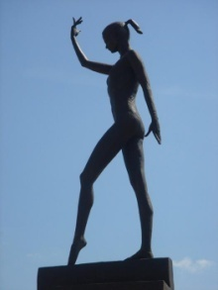 2). 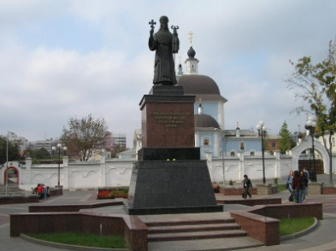

3). 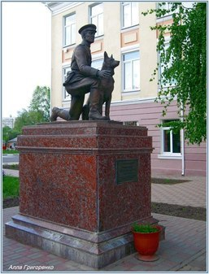 4). 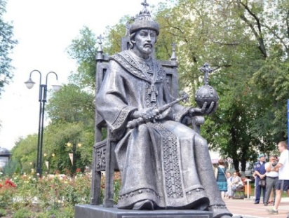

5). 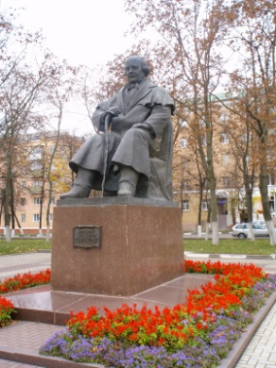 6). 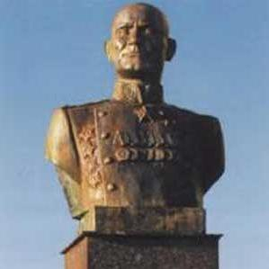

1.
2.
3.
4.
5.
6.

Анкета участника второй виртуальной олимпиады по школьному краеведению

Фамилия, имя, отчество участника ______________________________
Класс __________________ Возраст _________________ лет
Образовательная организация (школа) ____________________________
Электронная почта участника ____________________________________
Контактный телефон участника __________________________________
Фамилия, имя, отчество руководителя _____________________________
Должность руководителя ________________________________________
Электронная почта руководителя _________________________________
Контактный телефон руководителя _______________________________

